BOSSINT 50/25/15 muka 2-s.

EHL

Eigenschaften

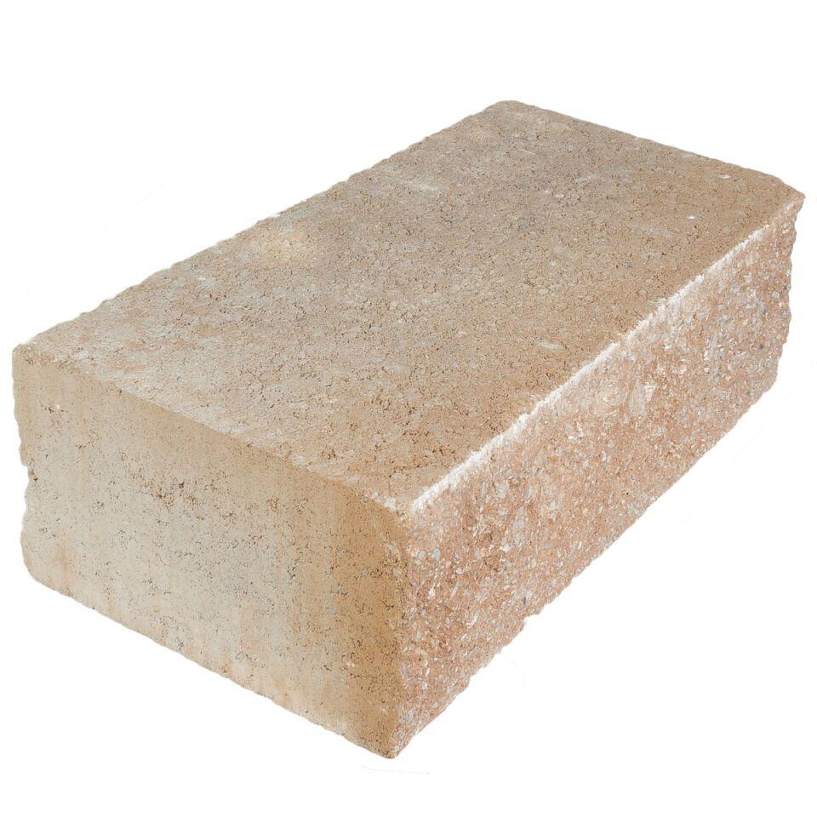

GTIN:

4036163092251

HAN:

400687

Farbton

grau

Produkt

Normalstein

Werkstoff

Betonwerkstein

Breite (mm)

250,00

Höhe (mm)

150,00

Länge (mm)

500,00